Rubrica Problemi ASIGC – Settembre 2019

14° Torneo Internazionale di Composizione ASIGC
#2 – 2019, Giudice Internazionale: Marco Guida

16° Torneo Internazionale di Composizione ASIGC
H#2 – 2019, Giudice Internazionale: Antonio Garofalo

n.D25 – Vincenzo FASANO, Ita  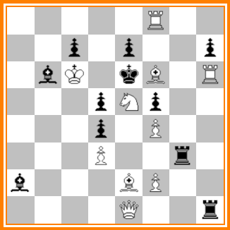  (10+11) b) Cbe5->g6 #2 | n.D26 –Hans NIEUWHART  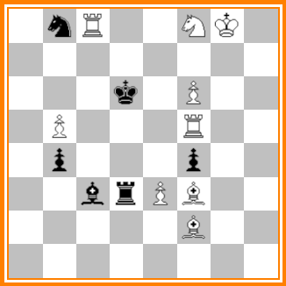  (9+6) GV #2 | n.D27 - Hans NIEUWHART  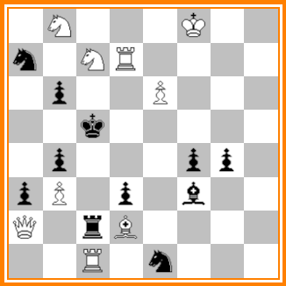  (9+11) GV-GR #2
n.H43- Bruno COLANERI, ITA  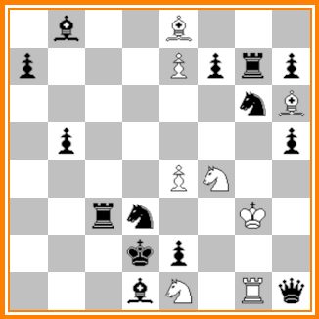  (8+14) b) Ae8->a6 H#2 | n.H44 - Jean CARF, Francia  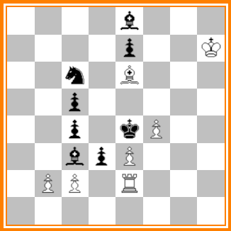  (7+8) H#2 | n.45 - Jean CARF, Francia  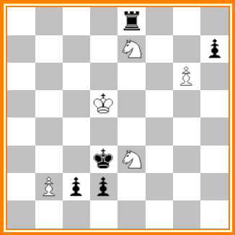  (5+5) H#2
n.H46 - Francesco SIMONI, Italia  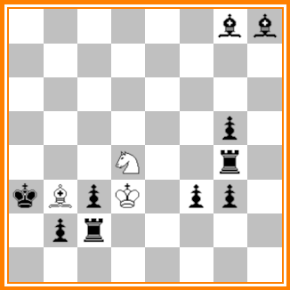  (3+10) H#2 | n.H47 - Zoltan LABAI  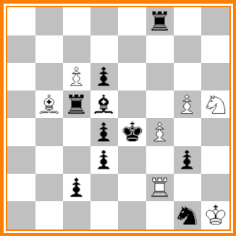  (7+10) H#2 | n.H48 - Jean CARF, Francia  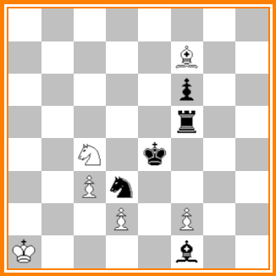  (6+5) H#2

Diretti

Pr.n.25 – Vincenzo FASANO. (5R2/2p1p2p/1bK1kB1R/3pSp2/3p1P2/3P2r1/b3BP2/4Q2r)
a) Soluzione: 1. Cf3! [2. Af1#], 1. ... Aa5 2. C:d4#, 1. ... T:f3 2. Ah4#, 1. ... T:e1 2. Ag5#
b) Cbe5->g6. Soluz.: 1. Ag5! [2. Ch4#], 1. ... h:g6 2. T:g6#, 1. ... T:g5 2. Af1#, 1. ... Th5/:h6 2. Af3#
Diversi temi trattati tra cui: Urania, Banny, Pseudo-Le Grand cyclique, Echange des 1° et 2° coups , blancs, chiave di sacriificio.

Pr.n. 26 - Hans NIEUWHART Hans. (1nR2NK1/8/3k1P2/1P3R2/1p3p2/2brPB2/5B2/8)
Tentativo: 1. e:f4? [2. Ac5#], 1. ... Cd7/a6 2. Tc6 # , 1. ... Ad4, Td5/e3 2. T(:)d5#, Ma 1. ... Td4!
Soluz.: 1. e4! [2. Ac5#], 1. ... Cd7 [a] /a6 2. Tc6 [B] #, 1. ... Ad4, Td5/e3 2. T(:)d5#, 1. ... Td4 2. e5#
WC: Echo, Echo(0,0), Echo miroir diagonal, Anti-Reversal

Pr.n.27 - Hans NIEUWHART (1N3K2/n1NR4/1p2P3/2k5/1p3pp1/pP1p1b2/Q1rB4/2R1n3)
1. A:e1? [2. Af2 #] Ma 1. ... g3 ! , 1. A:f4? [2. Ae3 #] Ma 1. ... Cg2! , 1. Da1? (2. Dd4 #) Ma 1. ....Tc3!
Soluzione: 1. Ac3! [2. Ad4#], 1. ... Cc6 2. Cba6#, 1. ... Cb5 2. Cca6# , 1. ... b:c3 2. D:a3#, 1. ... Ad5 2. T:d5#
1. ... T:c3 [b] 2. Df2 [F] #.
WC: Chernet, Auto-blocage, Option, Clé de sacrifice, Déclouage indirect, Anti-Reversal-menace

Aiutomatti

Pr.n.H#43 – Bruno COLANERI, Italia. (1b2B3/p3Pprp/6nB/1p5p/4PN2/2rn2K1/3kp3/3bN1Rq)
a) 1. f6 A:g6 2. Ce5+ Cfd3# . b) Abe8->a6 1. b4 A:d3 2. Ce5+ Cg6#.
(NdA) Alfiere bianco in e8 : 1. f6 , Axg6; 2. Cde5+, Cd3#, scacco della batteria nera con schiodatura della batteria bianca , spostare l'alfiere bianco e8 in a6 :, 1b4, Axd3; 2Cge5+, Cg6#, scacco della seconda batteria nera con schiodatura della batteria bianca.

Pr.n.H#44 - Jean CARF, Francia. (4b3/4p2K/2n1B3/2p5/2p1kP2/2bpP3/1PP1R3/8)
Soluzione : 1. Cd4 Ah3 2. Cf5 Ag2#, 1. Ad4 exd4 2. Rxd4 c3#.
Zajic, Kniest, Batterie b1anche, Quasi-sacrificio nero.

Pr.n.H#45 - Jean CARF, Francia. 4r3/4N2p/6P1/3K4/8/3kN3/1Ppp4/8
Soluzione: 1. Txe7 Cg2 2. Te3 Cf4# , 1. hxg6 Cxg6 2. Txe3 Cf4# .
Zilahi, Auto-blocco, Matti modello.

Pr.n.H#46 -- Francesco SIMONI. Italia. (6bb/8/8/6p1/3N2r1/kBpK1pp1/1pr5/8).
Soluzione: 1. Ah7+ Rc4 2. Ae4 Cb5#, 1. Te2 Rxc3 2. Te5 Cc2#

Pr.n. H#47 – H#2 - Zoltan LABAI, (5r2/8/2Pp4/1Brb2PN/3pkP2/3p2p1/2p2R2/6nK)
Soluzione: 1. Ae6 Cf6 2. Rf5 Axd3#, 1. Af7 Te2 2. Rd5 Cf6#, 1. Cf3 Axd3 2. Re3 Te2#

Pr.n. H#48 - Jean CARF, Francia. 8/5B2/5p2/5r2/2N1k3/2Pn4/3P1P2/K4b2
Soluzione: 1. Tf4 Ae8 2. f5 Ac6#, 1. Cf4 d4 2. Ad3 Cd2#. (NdA) Chiave sulla stessa casa F4.
Partenza dl nero sulla stessa casa sono le case finali della seconda mossa nera.

Gara di RICOSTRUZIONE
Soluzione Problemi D13 – H14 di Luglio-Agosto
Per semplificare Val. = Valore e Pv = punti valore

Presentato  Rico D13  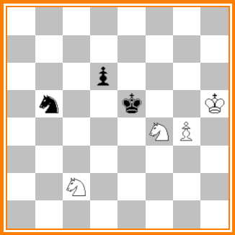  Val. 13 (4+3) #2 | Rico H13  BOGDANOV Evghenii  Buletin Probemistic - 1997  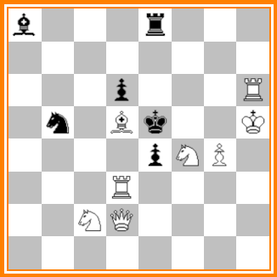  Val. 43 (8+6) #2

H13 - BOGDANOV Evghenii. (b3r3/8/3p3R/1n1Pk2K/4pNP1/3R4/2NQ4/8).
Soluz.: 1. Tf3! [2. Cg6 #], 1. ... A:d5 2. D:d5 #, 1. ... Tg8 /e6 2. T(:)e6 #, 1. ... Cd4 2. D:d4 # 1. ... e:f3 2. De3#

José Antonio Coello Alonso  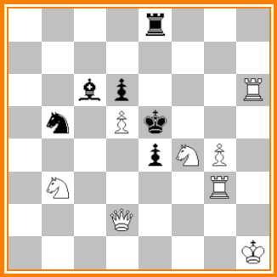  Val. 40 (8+6) | Solutori: Rico 13  - Migliore ricotruzione quella di José Antonio Coello Alonso che per la soluzione ha utilizzato un Pd5 bianco al posto di un Alfiere Bianco con un risparmio di 3 punti. Val. 40 (8+6) . Punti 5.  - Ai restanti partecipanti, con soluzione simile all’originale : Val. 43 (8+6) . Punti 4.

Rico 14
Presentato  Rico H14  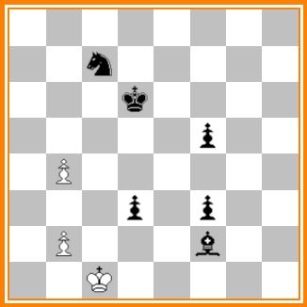  Val. 12 (3+6) | Originale  Vito RALLO, inedito  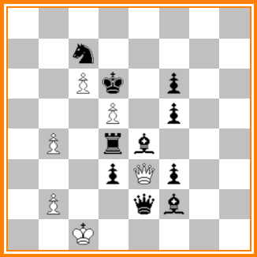  Val 40 (6+10)

H14 – Vito RALLO: (8/2n5/2Pk1p2/3P1p2/1P1rb3/3pQp2/1P2qb2/2K5)
1. A:d5 De8 2. De5 Dd7# . 1. Ag3 D:d4 2. Ae5 Dc5#. Bristol bicolore, Auto-blocco

Rico 14 - Hans NIEUWHART  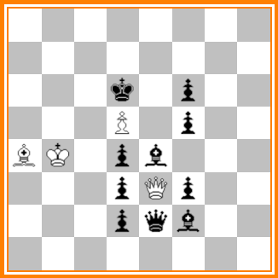  Val 27 (4+10)  8/8/3k1p2/3P1p2/BK1pb3/3pQp2/3pqb2/8  Migliore ricostruzione quella di Hans NIEUWAHRT che risparmia ben 13 punti rispetto all’originale.  Val. 27 (4+10) - Punti 5 | Rico 14 - José Antonio COELLO ALONSO  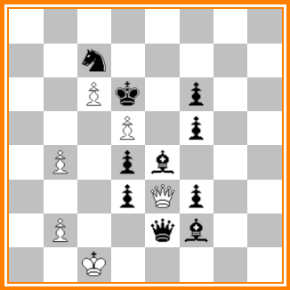  Val. 36 (6+10)  8/2n5/2Pk1p2/3P1p2/1P1pb3/3pQp2/1P2qb2/2K5  Ricostruzione con Pd4 nero al posto della Torre  nera, con risparmio di 4 punti.  Val. 36 (6+10) – Punti 4  Punti - 3 ai restanti partecipanti con soluzione  uguale all’originale.

Gara di Ricostruzione 2019
Classifica Luglio-Agosto
Nominativo | Prec. | #2  D13 | H#2  H14 | Totale
Alonzo Josè COELLO | 56 | 5 | 4 | 65
Miguel URIS | 56 | 4 | 3 | 63
Saverio CE’ | 53 | 4 | 3 | 60
Hans NIEUWHART | 50 | 4 | 5 | 59
Viktor RISTEA | 49 | 4 | 3 | 56
Gino AGUECI | 49 | 4 | 3 | 56
Salvador BORO | 50 | 3 | 3 | 56
Alberto CANDIA | 48 | 4 | 3 | 55
Ján GOLHA | 39 | = | = | 39
Alain BIENABE | 34 | = | = | 34
Luis ZARAGOZA | 24 | = | = | 24

Gara di Ricostruzione Settembre 2019
Problemi da ricostruire
Rico D15  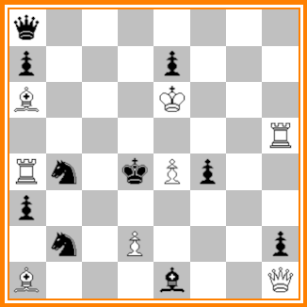  #2 Val. 51 (8+10) | Rico H16  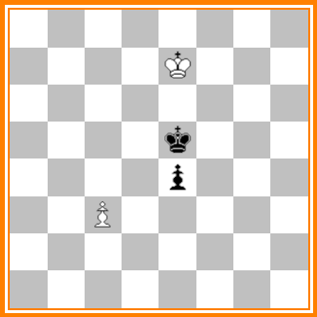  H#2 Val. 2 (2+2)

Rico D15 - Soluzione: 1. Df3! [2. Dd3#]. 1. ... Dd5+ 2. Txd5#, 1. ... Dxe4+ 2. Dxe4#, 1. ... Tc4 2. Cb5#
1. ... Tc3 2. Dxc3#, 1. ... Txf3 2. Cxf3#

Rico H16 - Soluzione: 1. Td3 Ac6 2. Txc3 Axc3#. 1. f4 Ad7 2. fxg3 Axg3#

Aggiungere i pezzi mancanti e necessari per ottenere problemi corretti e legale che abbiano esattamente la soluzione indicata

Saranno premiati le ricostruzioni più economiche come da regolamento.
Inviare le soluzioni di questo mese al redattore, solo via email, entro il 29.09.2019
PS. Per evitare disguidi aggiungere sempre al digramma il nome di chi invia la ricostruzione.
Regolamento della gara

°°°°°°°°°°°°°°°° GARA DI RICOSTUZIONE 2019 °°°°°°°°°°°°°°°°°
con assegnazione al vincitore del titolo di
“Solutore Esperto ASIGC 2019”
Aggiungere i pezzi mancanti (Re compreso se necessario) per ottenere un problema corretto e legale che rispetti esattamente la soluzione data. I pezzi presenti nella posizione data devono essere tutti presenti nella ricostruzione finale e nella stessa casa, anche se non necessari per la soluzione trovata.
Se, ad esempio, una delle difese richieste da rispettare è 1. ... c:d5 2. Cf2#, non è corretta una ricostruzione che presenta invece la difesa 1. ... c:d5 2. Cf2/Dd5# (matto duale).

Per migliorare la qualità delle ricostruzioni informo, a chiarimento, che per la nostra gara:
- non sono ritenute corrette le ricostruzioni che presentano più di 2 figure-pezzi dello stesso colore, anche se legali dal punto di vista della costruzione e presenti per promozione di pedone, e neanche ammessi due alfieri su casa di stesso colore.
- in un Aiutomatto, non è ritenuta corretta una ricostruzione che presenta il Re nero sotto scacco nella posizione iniziale, anche se questo dovesse comportare un risparmio nell’economia.
- a parità di economia si considera più economica la ricostruzione con meno pezzi bianchi e in caso di ulteriore parità quella con il minor numero complessivo di pezzi presenti sulla scacchiera.
Punti economia dei pezzi: 8 - Donna; 5 - Torre; 4 - Alfiere; 3 - Cavallo; 1 – Pedone; 0 – Re.
Assegnazione del punteggio per la gara di ricostruzione: 3 punti per la corretta e legale ricostruzione più altri 2 punti extra a tutti coloro che invieranno la posizione corretta e più economica e 1 a tutti coloro che, a seguire, invieranno la seconda posizione corretta ma meno economica.
Nessun punto extra ai restanti solutori.
Ricordo che la gara di ricostruzione non vuole migliorare i problemi proposti, che restano di esclusiva proprietà degli autori, ma solo riuscire a trovare una posizione più economica che, senza considerare
le tematiche svolte, abbia la stessa soluzione richiesta.
Newsletter ASIGC all’indirizzo: https://www.asigc.info/category/rubriche/
In caso di dubbi Il redattore è sempre disponibile per chiarimenti sulle regole del gioco.
vitorallo@virgilio.it

Trapani, 01.09.2019
Il redattore Vito RALL0

